AbMole小讲堂丨Wilforine（雷公藤次碱）：在免疫、肿瘤及昆虫抑制研究中的前沿应用
Wilforine（雷公藤次碱）是一种从传统植物雷公藤（Tripterygium wilfordii Hook. f.）中分离得到的倍半萜吡啶生物碱，具有丰富的生物活性和独特的分子机制。作为雷公藤属植物的主要生物活性成分之一，Wilforine（雷公藤次碱，AbMole，M6228）在科学研究中展现出广泛的应用前景，特别是在免疫调节、抗肿瘤及昆虫抑制等研究领域。
- Wilforine（雷公藤次碱）的科研应用
- Wilforine（雷公藤次碱）应用于免疫调节相关研究
Wilforine（雷公藤次碱，AbMole，M6228）在免疫调节研究中最显著的特征是其对适应性免疫反应的广泛抑制作用。实验研究表明，Wilforine（雷公藤次碱，CAS No.：11088-09-8）在以溶血素反应为指标的体液免疫测定中表现出明显的抑制活性。在动物模型中，Wilforine以40 mg/kg的剂量腹腔注射，可显著降低小鼠的溶血素水平^{[1]}，表明其对B淋巴细胞介导的抗体产生具有抑制作用^{[1]}。在细胞免疫研究方面，Wilforine对移植物抗宿主反应（GVHR）为指标的细胞免疫也具有抑制作用。研究显示，Wilforine以160 mg/kg剂量腹腔注射9天，可显著抑制GVHR反应，表明其对T淋巴细胞介导的免疫反应具有调节作用^{[2]}。在分子水平上，Wilforine（雷公藤次碱）对免疫反应的调节作用与其对炎症信号通路的干预密切相关。研究发现，Wilforine能够显著抑制LPS诱导的RAW264.7细胞中炎症因子的产生，包括NO、IL-1β、TNF-α和IL-6等重要炎症介质^{[3]}。Wilforine还可以通过抑制Wnt11/β-catenin信号通路并改善类风湿性关节炎（RA）大鼠的病理变化^{[4]}。Wilforine通过下调关键的促炎因子，还可抑制肺纤维化。Wilforine还能够抑制ERK、p38和JNK的磷酸化过程，阻止IκBα的降解，并减少NF-κB p65的核转位，这些作用共同导致炎症相关基因表达的下降，从而表现出强大的抗炎活性。
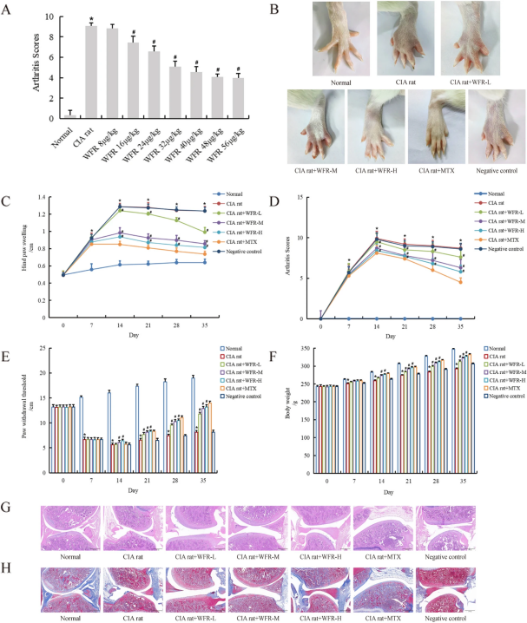
图 1. Wilforine 通过 Wnt11/β-catenin 信号通路轴抑制大鼠类风湿性关节炎^{[4]}
- Wilforine（雷公藤次碱）用于抗肿瘤研究
Wilforine（雷公藤次碱，AbMole，M6228）在肿瘤研究领域展现出独特的应用价值，其主要机制之一是诱导肿瘤细胞的凋亡。例如Wilforine处理肝癌细胞HepG2时可显著提高细胞的凋亡率，特别是早期凋亡率。在分子水平上，Wilforine通过调节Bcl-2家族蛋白的表达来促进肿瘤细胞的凋亡。研究发现，经40 μM Wilforine（雷公藤次碱）处理48小时后，HepG2细胞中抗凋亡蛋白Bcl-2的表达显著降低，而促凋亡蛋白Bax的表达明显增加^{[5]}。Bcl-2/Bax比率的下降还可导致线粒体膜电位的破坏、细胞色素C释放，并最终激活caspase级联反应，引导细胞走向程序性死亡。另一方面，肿瘤多药耐药性（MDR）是肿瘤研究中的重要挑战之一，研究表明，Wilforine能够显著增强多药耐药癌细胞对化学制剂的敏感性，其机制与抑制P-糖蛋白（P-gp）的功能密切相关。Wilforine（雷公藤次碱）通过竞争性抑制P-gp的外排功能，以剂量依赖的方式刺激基础P-gp ATP酶活性，从而逆转肿瘤细胞对多种抑制剂的耐受性^{[6]}。分子对接研究表明，Wilforine（雷公藤次碱，CAS No.：11088-09-8）可与P-gp中的LYS177、LYS185、GLU180和LYS883等残基形成相互作用，结合能高达98.66 Kcal/mol，表明其与P-gp之间具有很强的结合亲和力。这种强结合能力使Wilforine能够有效阻断P-gp的外排功能，提高化学制剂在细胞内的积累。
- Wilforine（雷公藤次碱）用于昆虫抑制
Wilforine（雷公藤次碱，AbMole，M6228）具有显著的昆虫抑制活性，这一特性使其在昆虫生理学研究中具有重要的价值。实验研究表明，Wilforine（雷公藤次碱）对多种昆虫幼虫表现出接触毒性，其中对三龄Mythimna separata 幼虫的抑制活性尤为突出。Wilforine可引起昆虫麻痹，其症状通常表现为渐进性肌肉麻痹，并最终导致昆虫的死亡。组织学检查显示，Wilforine处理可诱导分离的丝状体幼虫肌肉微结构和超微结构的变化。分子层面上，Wilforine的杀虫机制与其对昆虫中枢神经系统Na⁺-K⁺-ATP酶的抑制有关，Na⁺-K⁺-ATPP酶是维持细胞膜电位的关键蛋白，它负责维持神经和肌肉细胞的正常兴奋性调节。Wilforine（雷公藤次碱）通过抑制该酶的活性，干扰了神经突触的信号传递，最终导致肌肉麻痹和昆虫死亡。Wilforine对Na⁺-K⁺-ATP酶的抑制具有明显的物种选择性，其对昆虫酶的抑制活性要远高于哺乳动物。这种物种选择性使Wilforine（雷公藤次碱，CAS No.：11088-09-8）成为研究昆虫离子通道和神经递质的强力工具，也为开发选择性杀虫剂提供了候选分子。

参考文献及鸣谢
[1] Alan C Spivey, Matthew Weston, Steven %J Chemical Society Reviews Woodhead, Celastraceae sesquiterpenoids: biological activity and synthesis, 31(1) (2002) 43-59.
[2] Rensheng Xu, John M Fidler, John H %J Studies in natural products chemistry Musser, Bioactive compounds from Tripterygium wilfordii, 32 (2005) 773-801.
[3] WANG Ying, ZHANG Minxin, LIN %J 药学实践与服务 Bing, Wilforine inhibits LPS-induced inflammatory response in RAW264. 7 cells by regulating the TLR4/MyD88/TRAF6 signaling pathway, 40(6) (2022) 505-509.
[4] Yurong Huang, Yanhui Peng, Hui Li, et al., Wilforine inhibits rheumatoid arthritis pathology through the Wnt11/β-catenin signaling pathway axis, 25(1) (2023) 243.
[5] Jiping Li, Hong Liang, Likun Liu, et al., Structural diversity and biological activities of terpenoids derived from Tripterygium wilfordii Hook. f, 15(16) (2025) 12594-12608.
[6] Ying-Tzu Chang, Yu-Chao Lin, Lijuan Sun, et al., Wilforine resensitizes multidrug resistant cancer cells via competitive inhibition of P-glycoprotein, 71 (2020) 153239.

